
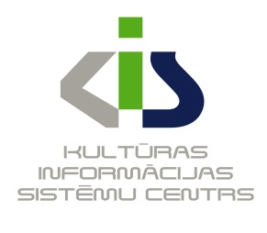

Cienījamie bibliotēku darbinieki!
Kultūras informācijas sistēmu centrs, turpinot sadarbību ar SIA Tilde, 2014. gadā nodrošina neierobežotu LETONIKA.LV (www.letonika.lv) datu bāzes pieeju visām pašvaldību publiskajām bibliotēkām bez abonēšanas maksas.
Pārējām cita tipa bibliotēkām noteiktas sekojošas datu bāzes abonēšanas klases un cenas -
Abonēšanas klase |  | Pilna abonēšanas maksa gadā |  | Abonēšanas maksa gadā, ko sedz bibliotēka
 |  | Ls ar  PVN 21% | EUR ar  PVN 21% | Ls ar  PVN 21% | EUR ar  PVN 21%
1. | Skolu bibliotēkas* | 67.76 | 96.41 | 67.76 | 96.41
2. | Augstskolu, zinātniskās un speciālās bibliotēkas līdz 500 lietotājiem** | 145.20 | 206.60 | 94.38 | 134.29
3. | Augstskolu, zinātniskās un speciālās bibliotēkas virs 500 lietotājiem** | 309.76 | 440.75 | 201.34 | 286.48

Pamatojoties uz institūcijas pieteikumu, centrs slēdz apakšlicences līgumu par datu bāzes pieeju.
* Centrs nelīdzfinansē skolu bibliotēku abonēšanas maksu.
** Centrs sedz 35% no pilnas datu bāzes abonēšanas maksas.
Abonēšanas periods tiek noteikts no 01.01.2014. līdz 31.12.2014. Abonēšanu iespējams uzsākt jebkurā laikā.
Lūdzu, pieteikumā iesniegt sekojošas ziņas, nosūtot tās uz e-pasta adresi: agrita.sagalajeva@kis.gov.lv
- Bibliotēkas nosaukums un adrese
- Kontaktpersona, tās tālr.nr., e-pasta adrese
- Abonēšanas klase (saskaņā ar pievienoto tabulu)
- IP adese

Paldies par Jūsu interesi un atsaucību!

